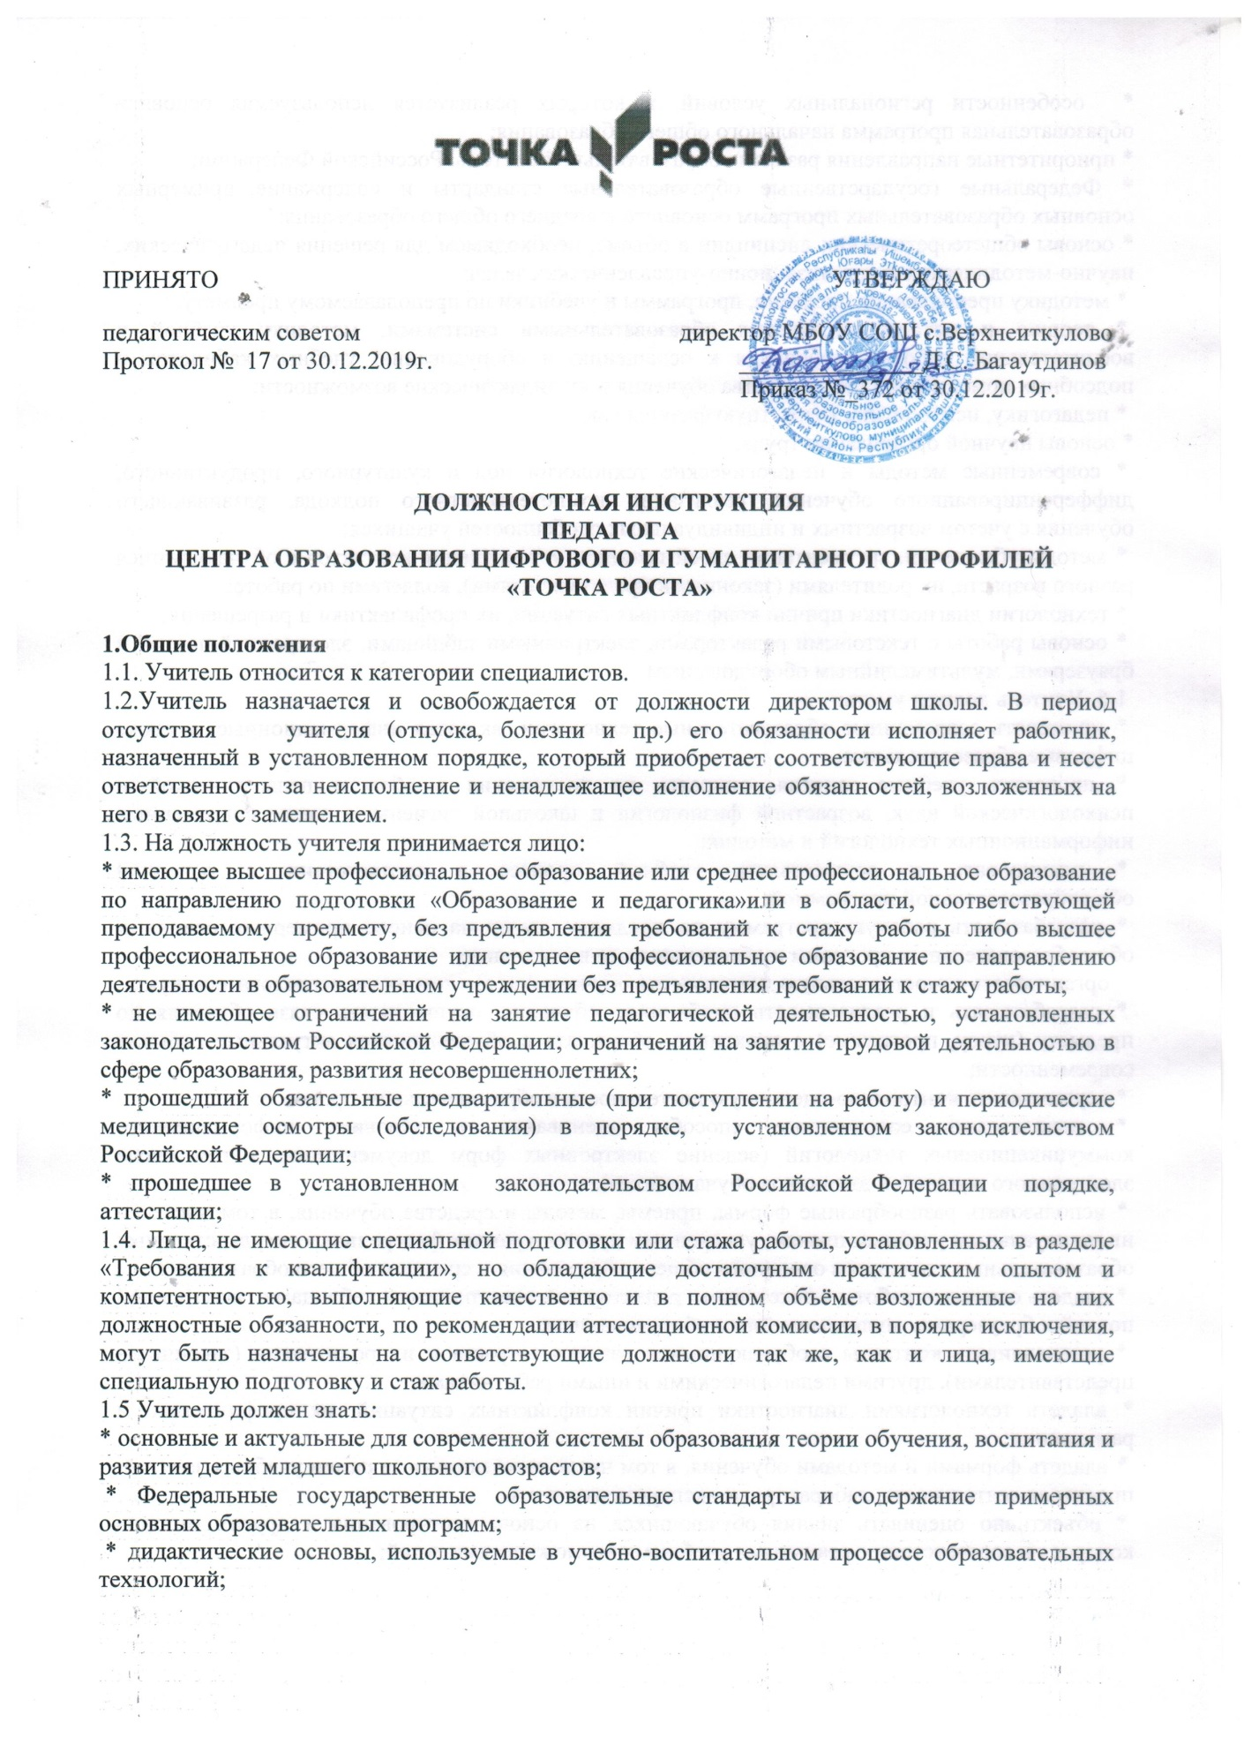* особенности региональных условий, в которых реализуется используемая основная образовательная программа начального общего образования;
* приоритетные направления развития образовательной системы Российской Федерации;
* Федеральные государственные образовательные стандарты и содержание примерных основных образовательных программ основного и среднего общего образования;
* основы общетеоретических дисциплин в объеме, необходимом для решения педагогических, научно-методических и организационно-управленческих задач;
* методику преподавания предмета, программы и учебники по преподаваемому предмету;
* теорию и методы управления образовательными системами, методику учебной и воспитательной работы, требования к оснащению и оборудованию учебных кабинетов и подсобных помещений к ним, средства обучения и их дидактические возможности;
* педагогику, психологию, возрастную физиологию;
* основы научной организации труда;
* современные методы и педагогические технологии пол и культурного, продуктивного, дифференцированного обучения, реализации компетентностного подхода, развивающего обучения с учетом возрастных и индивидуальных особенностей учащихся;
* методы убеждения, аргументации своей позиции, установления контактов с обучающимися разного возраста, их родителями (законными представителями), коллегами по работе;
* технологии диагностики причин конфликтных ситуаций, их профилактики и разрешения;
* основы работы с текстовыми редакторами, электронными таблицами, электронной почтой и браузерами, мультимедийным оборудованием.
1.6. Учитель должен уметь:
* применять современные образовательные технологии, включая информационные, а также цифровые образовательные;
* проводить учебные занятия, опираясь на достижения в области педагогической и психологической наук, возрастной физиологии и школьной гигиены, а также современных информационных технологий и методик;
* планировать и осуществлять учебный процесс в соответствии с основной общеобразовательной программой;
* разрабатывать рабочую программу по предмету, курсу на основе примерных основных общеобразовательных программ и обеспечивать ее выполнение;
* организовать самостоятельную деятельность обучающихся, в том числе исследовательскую;
* разрабатывать и реализовывать проблемное обучение, осуществлять связь обучения по предмету (курсу, программе) с практикой, обсуждать с обучающимися актуальные события современности;
* осуществлять контрольно-оценочную деятельность в образовательном процессе;
* использовать современные способы оценивания в условиях информационно-коммуникационных технологий (ведение электронных форм документации, в том числе электронного журнала и дневников обучающихся);
* использовать разнообразные формы, приемы, методы и средства обучения, в том числе по индивидуальным учебным планам, ускоренным курсам в рамках федеральных государственных образовательных стандартов основного общего образования и среднего общего образования;
* владеть основами работы с текстовыми редакторами, электронными таблицами, электронной почтой и браузерами, мультимедийным оборудованием;
* устанавливать контакты с обучающимися разного возраста и их родителями (законными представителями), другими педагогическими и иными работниками;
* владеть технологиями диагностики причин конфликтных ситуаций, их профилактики и разрешения;
* владеть формами и методами обучения, в том числе выходящими за рамки учебных занятий: проектная деятельность, лабораторные эксперименты и т.п.;
* объективно оценивать знания обучающихся на основе тестирования и других методов контроля в соответствии с реальными учебными возможностями детей;
* разрабатывать (осваивать) и применять современные психолого-педагогические технологии, основанные на знании законов развития личности и поведения в реальной и виртуальной среде; * организовывать проектную деятельность обучающихся;
* владеть ИКТ-компетентностями: общепользовательская ИКТ-компетентность; общепедагогическая ИКТ-компетентность; предметно-педагогическая ИКТ-компетентность (отражающая профессиональную ИКТкомпетентность соответствующей области человеческой деятельности).
1.7. В своей деятельности учитель руководствуется:
* Федеральным законом «Об образовании в Российской Федерации»;
* указами Президента Российской Федерации, нормативными актами Правительства Российской Федерации, правительства субъекта Российской Федерации и органов управления образованием всех уровней по вопросам образования и воспитания обучающихся;
* трудовым законодательством;
* правилами и нормами охраны труда, техники безопасности и противопожарной защиты;
* Уставом и локальными нормативными актами МБОУ СОШ с. Верхнеиткулово;
* Положением о деятельности Центра образования цифрового и гуманитарного профилей «Точка роста» МБОУ СОШ с. Верхнеиткулово.
1.8. Учитель подчиняется непосредственно руководителю Центра образования цифрового и гуманитарного профилей «Точка роста».
1.9. Учитель относится к профессиональной квалификационной группе должностей педагогических работников четвертого квалификационного уровня (Приказ Минздравсоцразвития России от 05.05.2008 N 216н).

2. Функции
2.1. Участие в реализации основных общеобразовательных программ в части предметных областей «Технология», «Математика и информатика», «Основы безопасности жизнедеятельности», в том числе обеспечение внедрения обновленного содержания преподавания основных общеобразовательных программ в рамках федерального проекта «Современная школа» национального проекта «Образование».
2.2. Реализация разноуровневых дополнительных общеобразовательных программ цифрового, естественнонаучного, технического и гуманитарного профилей, а также иных программ в рамках внеурочной деятельности обучающихся.
2.3. Обучение и воспитание обучающихся с учетом их психолого-физиологических особенностей и специфики преподаваемого предмета.
2.4. Обеспечение охраны жизни и здоровья обучающихся во время образовательного процесса.

3. Должностные обязанности.
3.1. Учитель выполняет следующие должностные обязанности по общетрудовой функции "Обучение":
*разрабатывает и осуществляет реализацию программ учебных дисциплин в рамках основной общеобразовательной программы;
* осуществляет профессиональную деятельность в соответствии с требованиями федеральных государственных образовательных стандартов дошкольного, начального общего, основного общего, среднего общего образования;
* участвует в разработке и реализации программы развития образовательной организации в целях создания безопасной и комфортной образовательной среды;
* планирует и проводит учебные занятия;
* систематически анализирует эффективность учебных занятий и подходов к обучению;
* организует, осуществляет контроль и оценку учебных достижений, текущих и итоговых результатов освоения основной образовательной программы обучающимися;
* формирует универсальные учебные действия;
* формирует навыки, связанные с информационно-коммуникационными технологиями (далее – ИКТ); • формирует мотивацию к обучению;
* вовлекает обучающихся и педагогов в проектную деятельность.
* объективно оценивает знания обучающихся на основе тестирования и других методов контроля в соответствии с реальными учебными возможностями детей.
3.2. Учитель выполняет следующие должностные обязанности по трудовой функции "Воспитание".
* регулирует поведение обучающихся для обеспечения безопасной образовательной среды;
* реализует современные, в том числе интерактивные, формы и методов воспитательной работы, используя их как на занятии, так и во внеурочной деятельности;
* становит воспитательные цели, способствующие развитию обучающихся, независимо от их способностей и характера;
* определяет и принимает четкие правила поведения обучающимися в соответствии с Уставом МБОУ СОШ с. Верхнеиткулово и правилами внутреннего распорядка образовательной организации;
* проектирует и реализует воспитательные программы;
* проектировали ситуации и события, развивающие эмоционально-ценностную сферу ребенка (культуру переживаний и ценностные ориентации ребенка);
* развивает у обучающихся познавательную активность, самостоятельность, инициативу, творческих способностей, формирует гражданскую позицию, способность к труду и жизни в условиях современного мира, формирует у обучающихся культуры здорового и безопасного образа жизни;
* содействовать созданию и развитию общественного движения школьников, направленного на личностное развитие, социальную активность через проектную деятельность, различные программы дополнительного образования детей.
3.3. Учитель выполняет следующие должностные обязанности по трудовой функции "Развитие".
* выявляет в ходе наблюдения поведенческие и личностные проблемы обучающихся, связанные с особенностями их развития;
* оценивает параметры и проектирует психологически безопасную и комфортную образовательную среду, разрабатывает программы профилактики различных форм насилия в школе;
* применяют инструментарий и методы диагностики и оценивает показатели уровня и динамики развития ребенка;
* осваивает и применяет психолого-педагогические технологии (в том числе инклюзивные), необходимые для адресной работы с различными контингентами учащихся: одаренные дети, социально уязвимые дети, дети, попавшие в трудные жизненные ситуации, дети-мигранты, дети сироты, дети с особыми образовательными потребностями (аутисты, дети с синдромом дефицита внимания и гиперактивностью и др.), дети с ограниченными возможностями здоровья, дети с девиациями поведения, дети с зависимостью;
* оказывает адресную помощь обучающимся;
* взаимодействуют с другими специалистами в рамках психолого-медико-педагогического консилиума;
* разрабатывает (совместно с другими специалистами) и реализует совместно с родителями (законными представителями) программы индивидуального развития ребенка;
*осваивает и адекватно применяет специальные технологии и методы, позволяющие проводить коррекционно-развивающую работу;
* развивать у обучающихся познавательную активность, самостоятельность, инициативу, творческие способности, формировать гражданскую позицию, способность к труду и жизни в условиях современного мира, формировать у обучающихся культуры здорового и безопасного образа жизни;
*формировать и реализовать программы развитие универсальных учебных действий, образцы и ценности социального поведения, навыки поведения в мире виртуальной реальности и социальных сетях, формировать толерантность и позитивные образцы поликультурного общения;
*формировать систему регуляции поведения и деятельность обучающихся;
* участвовать в деятельности педагогического и иных советов школы, а также в деятельности методических объединений и других формах методической работы;
* соблюдать правовые, нравственные и этические нормы, требования профессиональной этики. 3.4. Учитель выполняет следующие должностные обязанности по педагогической деятельности по реализации программ основного и среднего общего образования:
* формирование общекультурных компетенций и понимания места предмета в общей картине мира
*определение на основе анализа учебной деятельности обучающегося оптимальных (в том или ином предметном образовательном контексте) способов его обучения и развития
* определение совместно с обучающимся, его родителями (законными представителями), другими участниками образовательного процесса (педагог-психолог, учитель-дефектолог, методист и т.д.) зоны его ближайшего развития, разработка и реализация (при необходимости) индивидуального образовательного маршрута и индивидуальной программы развития обучающихся
* планирование специализированного образовательного процесса для группы, класса и/или отдельных контингентов обучающихся с выдающимися способностями и/или особыми образовательными потребностями на основе имеющихся типовых программ и собственных разработок с учетом специфики состава обучающихся, уточнение и модификация планирования * применение специальных языковых программ (в том числе русского как иностранного), программ повышения языковой культуры, и развития навыков поликультурного общения
* совместное с учащимися использование иноязычных источников информации, инструментов перевода, произношения
* организация олимпиад, конференций, турниров математических и лингвистических игр в школе и др.

4. Права.
Учитель имеет право:
*участвовать в обсуждении проектов решений руководства образовательного учреждения;
* по согласованию с непосредственным руководителем привлекать к решению поставленных перед ним задач других работников;
* запрашивать и получать от работников необходимую информацию, документы;
* участвовать в обсуждении вопросов, касающихся исполняемых должностных обязанностей;
* требовать от руководства МБОУ СОШ с. Верхнеиткулово оказания содействия в исполнении должностных обязанностей;
*свободно выбирать и использовать педагогически обоснованные формы, средства, методы обучения и воспитания;
* участвовать в разработке образовательных программ, в том числе учебных планов, календарных учебных графиков, рабочих учебных предметов, методических материалов и иных компонентов образовательных программ;
* бесплатно пользоваться образовательными, методическими и научными услугами организации, осуществляющей образовательную деятельность;
* участвовать в управлении Организацией в порядке, установленном Уставом;
* на защиту профессиональной чести и достоинства, на справедливое и объективное расследование нарушения норм профессиональной этики педагогических работников.

5. Ответственность.
Учитель привлекается к ответственности:
*за ненадлежащее исполнение или неисполнение своих должностных обязанностей, предусмотренных настоящей должностной инструкцией, в порядке, установленном действующим трудовым законодательством Российской Федерации;
* за выполнение не в полном объѐме образовательных программ в соответствии с учебным планом, расписанием и графиком учебного процесса.
* за нарушение Устава МБОУ СОШ с. Верхнеиткулово;
* за применение, в том числе однократное, методов воспитания, связанных с физическим и (или) психическим насилием над личностью обучающегося;
* за правонарушения и преступления, совершенные в процессе своей деятельности, в порядке, установленном действующим административным, уголовным и гражданским законодательством Российской Федерации;
* за причинение ущерба образовательному учреждению - в порядке, установленном действующим трудовым законодательством Российской Федерации;
* за нарушение правил пожарной безопасности, охраны труда, санитарно-гигиенических правил организации образовательного процесса.

6. Взаимоотношения.
Связи по должности Учитель:
* работает в режиме выполнения объема учебной нагрузки в соответствии с расписанием учебных занятий, участия в обязательных плановых общешкольных мероприятиях и самопланирования обязательной деятельности, на которую не установлены нормы выработки;
* в период каникул, не совпадающих с отпуском, привлекается администрацией школы к педагогической, методической или организационной работе в пределах времени, не превышающего учебной нагрузки до начала каникул; график работы учителя в каникулы утверждается приказом директора школы;
* получает от директора школы и руководителя Центра образования цифрового и гуманитарного профилей «Точка роста» информацию нормативно-правового и организационно-методического характера, знакомится под расписку с соответствующими документами;
* систематически обменивается информацией по вопросам, входящим в его компетенцию, с администрацией и педагогическими работниками школы.

7. Заключительные положения.
7.1. Настоящая должностная инструкция разработана на основе:
* ФГОС основного и среднего общего образования, утвержденным Приказом Минобрнауки России от 06.10.2009 №373 (в ред. приказов на 31.12.2015);
* Профессионального стандарта «Педагог (педагогическая деятельность в, начальном общем, основном общем, среднем общем образовании) (учитель)», утверждѐнным приказом Министерства труда и социальной защиты Российской Федерации от 18.10. 2013 № 544н;
* Федерального закона от 29.12.2012 №273 «Об образовании в Российской Федерации» (с изм. и доп., вступ. в силу с 01.01.2017);
* Единого квалификационного справочника должностей руководителей, специалистов и служащих, раздел «Квалификационные характеристики должностей работников образования», утвержденного Приказом Минздравсоцразвития № 761н от 26.08.2010 (в редакции от 31.05.2011).
* распоряжения Министерства просвещения Российской Федерации от 01 марта 2019 года № Р-23 «Об утверждении методических рекомендаций к обновлению материально-технической базы, с целью реализации основных и дополнительных общеобразовательных программ цифрового, естественнонаучного, технического, гуманитарного профилей в общеобразовательных организациях, расположенных в сельской местности и малых городах, и дистанционных программ обучений определенных категорий обучающихся, в том числе на базе сетевого взаимодействия»
7.2. Ознакомление работника с настоящей должностной инструкцией осуществляется при приеме на работу (до подписания трудового договора).
7.3. Факт ознакомления работника с настоящей должностной инструкцией подтверждается росписью в листе ознакомления, являющемся неотъемлемой частью настоящей инструкции. С должностной инструкцией ознакомлен(а), один экземпляр получила(а) на руки и обязуюсь хранить на рабочем месте.

